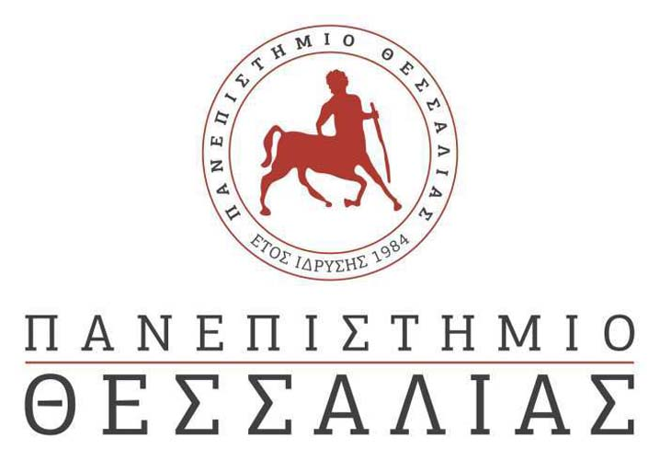
ΣΧΟΛΗ ΕΠΙΣΤΗΜΩΝ ΦΥΣΙΚΗΣ ΑΓΩΓΗΣ ΑΘΛΗΤΙΣΜΟΥ ΚΑΙ ΔΙΑΙΤΟΛΟΓΙΑΣ

Τρίκαλα 22-6-2023

ΠΡΟΣ:
Γραφείο Δημοσίων Σχέσεων
Πανεπιστημίου Θεσσαλίας
Βόλος
Θέμα: «Τελετές αποφοίτησης στο ΤΕΦΑΑ»

Σας ενημερώνουμε ότι την Τετάρτη 19 Ιουλίου 2023 στο Αμφιθέατρο της ΣΕΦΑΑΔ στις Καρυές Τρικάλων, θα πραγματοποιηθούν τελετές αναγόρευσης διδακτόρων και απονομής πτυχίων στους αποφοίτους Μεταπτυχιακών & Προπτυχιακών Προγραμμάτων Σπουδών της Σχολής Επιστημών Φυσικής Αγωγής Αθλητισμού και Διαιτολογίας του Πανεπιστημίου Θεσσαλίας (ΣΕΦΑΑΔ).
Στην πρώτη τελετή που θα πραγματοποιηθεί ώρα 11:00 π.μ. θα γίνει η αναγόρευση Διδακτόρων και η τελετή αποφοίτησης στην οποία θα συμμετάσχουν οι απόφοιτοι/ες των Προγραμμάτων Μεταπτυχιακών Σπουδών και οι απόφοιτοι/ες του Προγράμματος Προπτυχιακών Σπουδών του Τμήματος Επιστήμης Φυσικής Αγωγής και Αθλητισμού (ΤΕΦΑΑ).

Στην δεύτερη τελετή που θα πραγματοποιηθεί ώρα 13:00 μ.μ. θα συμμετάσχουν οι απόφοιτοι/ες του Προγράμματος Προπτυχιακών Σπουδών του Τμήματος Διαιτολογίας και Διατροφολογίας (ΤΔΔ).

Με γνώμονα την ασφάλεια των συμμετεχόντων στην κάθε τελετή μπορούν να παραβρεθούν αποκλειστικά και μόνο έως τέσσερα (4) άτομα ως συνοδοί σε κάθε απόφοιτο/η.
Ευχαριστούμε για τη συνεργασία.
Η Γραμματέας

Αικατερίνη Θωμά

